

**2019-2020 жылдарға арналған жайылымдарды геоботаникалық зерттеп-қарау негізінде жайылым айналымдарының схемасын бекіту туралы**

***Күшін жойған***

Қостанай облысы Жітіқара ауданы әкімдігінің 2019 жылғы 20 қыркүйектегі № 198 қаулысы. Қостанай облысының Әділет департаментінде 2019 жылғы 4 қазанда № 8685 болып тіркелді. Күші жойылды - Қостанай облысы Жітіқара ауданы әкімдігінің 2020 жылғы 10 сәуірдегі № 74 қаулысымен

      Ескерту. Күші жойылды - Қостанай облысы Жітіқара ауданы әкімдігінің 10.04.2020 № 74 қаулысымен (алғашқы ресми жарияланған күнінен кейін күнтізбелік он күн өткен соң қолданысқа енгізіледі).

      "Қазақстан Республикасындағы жергілікті мемлекеттік басқару және өзін-өзі басқару туралы" 2001 жылғы 23 қаңтардағы Қазақстан Республикасы Заңының 31-бабына, "Жайылымдар туралы" 2017 жылғы 20 ақпандағы Қазақстан Республикасы Заңының 9-бабы 1-тармағының 3) тармақшасына сәйкес Жітіқара ауданының әкімдігі ҚАУЛЫ ЕТЕДІ:

      1. 2019-2020 жылдарға арналған жайылымдарды геоботаникалық зерттеп-қарау негізінде жайылым айналымдарының схемасы осы қаулының қосымшасына сәйкес бекітілсін.

      2. "Жітіқара ауданы әкімдігінің жер қатынастары бөлімі" мемлекеттік мекемесі Қазақстан Республикасының заңнамасында белгіленген тәртіпте:

      1) осы қаулының аумақтық әділет органында мемлекеттік тіркелуін;

      2) осы қаулыны ресми жарияланғанынан кейін Жітіқара ауданы әкімдігінің интернет-ресурсында орналастырылуын қамтамасыз етсін.

      3. Осы қаулының орындалуын бақылау Жітіқара ауданы әкімінің жетекшілік ететін орынбасарына жүктелсін.

      4. Осы қаулы алғашқы ресми жарияланған күнінен кейін күнтізбелік он күн өткен соң қолданысқа енгізіледі.

|  |  |
| --- | --- |
| *Ауданының әкімі* | *А. Ибраев* |

|  |  |
| --- | --- |
|  | Әкімдіктің 2019 жылғы 20 қыркүйектегі № 198 қаулысына қосымша |

**2019-2020 жылдарға арналған жайылымдарды геоботаникалық зерттеп-қарау негізінде жайылым айналымдарының схемасы**

|  |  |  |  |  |
| --- | --- | --- | --- | --- |
| Жылдар | 1-қаша | 2-қаша | 3-қаша | 4-қаша |
| 2019 | көктемгі-жазғы мезгіл 1 | жазғы мезгіл 2 | күзгі мезгіл 3 | демалатын қаша |
| 2020 | демалатын қаша | көктемгі-жазғы мезгіл 1 | жазғы мезгіл 2 | күзгі мезгіл 3 |

      Ескертпе: 1, 2, 3, 4 – жылына қашаны пайдалану кезегі

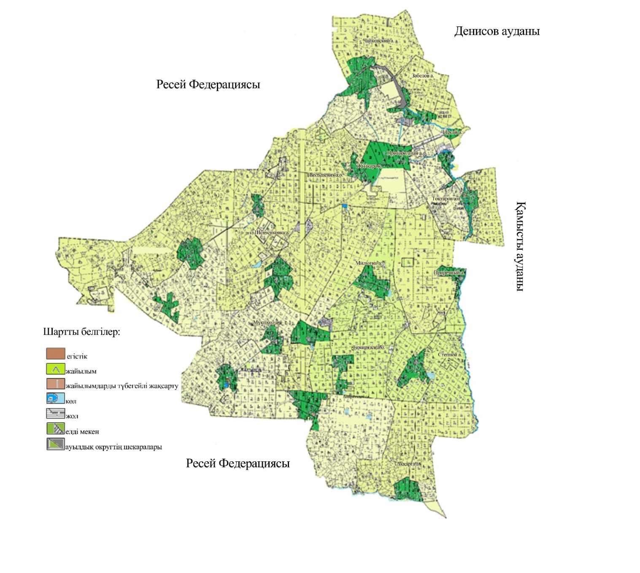

© 2012. Қазақстан Республикасы Әділет министрлігінің «Қазақстан Республикасының Заңнама және құқықтық ақпарат институты» ШЖҚ РМК